**2月22日、高洲地区の自治会長（7名）が連名で、市当局に対し、特に公園整備に特化した要望書を提出しています。教育関係の方からも同様の意見が出されています。**

**切実な市民要望に応えるには、区画整理などの従来の手法にとどまらない整備が求められます。**

**泉町水道タンクにある第1公園は**

**わずかに滑り台と砂場があるだけ**

藤枝市議会ホームページで録画配信を行っています

**私の質問に対し、市も高洲地区の公園不足状況を認め、これまでの手法にとどまらない形での整備、公園整備が低い地域を検討するとしました。**

**市有地の活用や用地購入費用が不要な借地方式なども視野に入れる事も確認できました。**

**整備を急がせるよう、引き続き頑張ります。**

住民要求を受け入れ、早めの公園整備を～整備が低い地域を優先する

(市答弁）

**上記の表は、市が発行している資料を基に私が作成したもので、当日議場でも配布しました。**

**市内の主な他地区と比べてみて、高洲地区の公園がいかに少ない状況か、偏在が一目瞭然です。**

**公園整備は区画整理事業に付随して行う事が多いのですが、高洲地区は面的な整備を優先しないまま分譲住宅が増え、それに伴い子供数も増えたので、今になって公園整備が急がれる状況になってしまいました。**

**私の今年の政策の柱としている公園整備問題、今年最初の議会の主なテーマとして取り上げました。**

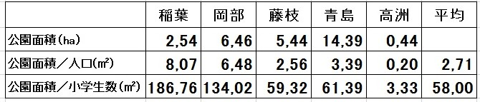

公園の不足を認識し、

整備の方向性に向け様々な検討を行う（市長答弁）

**身近な場所に遊具ある公園が全くと言っていいほどない・・・高洲地区の状況です。**

**子供たちは外で遊ぶ場がないので、家でゲームに興じ友たち同士の交流の場が失われています。ふれあい広場の事を“公園”と呼び、遊具ある普通の公園のイメージを持っていません。**



　あらゆる手法を通じて

　　　身近な遊び場を

整備してもらいたい

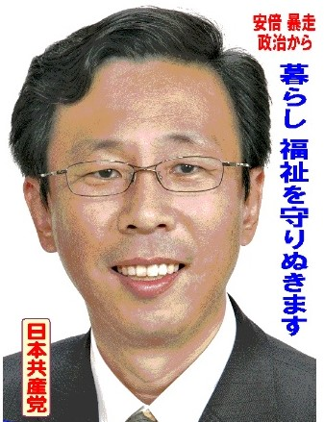

**高洲地区に遊具ある公園を**

日本共産党藤枝市議

石井みちはる　市議会報告

**毎日更新！ブログ開設中**

**石井みちはる　検索**

2016年2月議会　ＮＯ23

日本共産党藤枝市議団発行

ＴＥＬ　054(643)6898